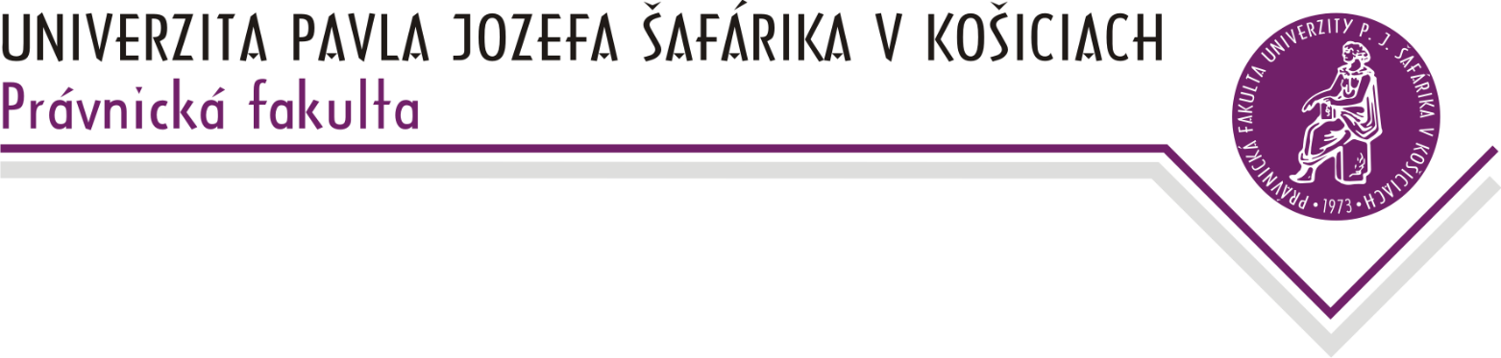

**Katedra ústavného práva a správneho práva**

**doc. JUDr. Alena Krunková, PhD..– vedúca katedry**

Právnickej fakulty UPJŠ, Kováčska 26, P.O.BOX A-45, 040 75 Košice

tel.: +421 (055) 234 41 71, fax: +421 (055) 622 53 65, IČO: 00397768

e-mail: alena.krunkova@upjs.sk, http://www.pravo.upjs.sk

**Syllaby prednášok z predmetu:**

**Základy teórie ústavy- AR 2024/2025**

1. Úvod do teórie ústavy, základné pojmy (ústava, ústavodarná moc, konštitucionalizmus), základné východiská ústavnej teórie. ***18. september 2024***

1. Historická podmienenosť vzniku prvých ústav a ďalší historický vývoj ústav. Klasifikácia (typológia) ústav ***25. september 2024***
2. Základná právne vlastnosti ústav, funkcie ústav, charakteristika formálnych prameňov ústavného práva, špecifické črty ústavných noriem. Hierarchia ústavných noriem. Ústavodarný proces.

***2. október 2024***

1. Ústavná matéria (obsah moderných ústav) I. (inštitút ľudských práv a základných slobôd, ústavné základy vzťahov medzi štátom a jednotlivcom).

***9. október 2024***

1. Materiálne jadro ústavy. Vzťah ústavy a ústavných noriem k iným vnútroštátnym a nadnárodným prameňom práva, Ústavodarný proces, formy realizácie ústavy.

***16. október 2024***

1. Súdna kontrola ústavnosti (historické základy formovania, typológia, aktuálne problémy). ***23. október 2024***
2. Ústavná matéria II – modelové formy vlády ***30. október 2024***
3. Ústavný model Veľkej Británie ***6. november 2024***

1. Ústavný model SRN ***13. november 2024***

1. Ústavy štátov V4 (Česká republika). ***20. november 2024***
2. Francúzsky ústavný model. ***27. november 2024***
3. Ústavný model USA ***4. december 2024***
4. Klasifikované hodnotenie

**Košice, 13.septembra 2024**

**doc. JUDr. Alena Krunková, PhD., v.r.**

**vedúca katedry**